谷歌广告0基础入门教程
一、什么是谷歌广告？
谷歌广告（以往称为Google Adwords）是由谷歌于2000 年所研发和推出的线上广告平台，企业和广告主可以在该平台上创建广告，并于谷歌搜索、应用程式、视频和Google 搜索合作伙伴网站等，搜索引擎上向您的现有或是潜在客户展示广告。谷歌广告使用的是按点击收费 (pay-per-click) 的收费模式，当您的广告出现时，您无需付费，只有当有人点击的时候，您才需要付费。
企业或广告主使用 Google 广告投放，您可以有效地吸引那些已经对您的产品和服务感兴趣的用户。在 Google 广告帐户内，可以选择具体的 Google 广告目标，例如：找到更多潜在客户、提高转化、增加线上或实体店的销售额、提高品牌知名度，以及推广您的应用程式，寻找新用户。您可以随时在 Google 广告帐户内创建和编辑您的广告活动，且无需最低的收费限制。随着投放时间的累积，Google 广告还会自动化帮助您分析和优化广告，助您触及更多潜在目标受众。
二、谷歌广告如何运作？
Google 广告仍然是最流行、最有效的线上广告种类之一。建立一个Google 广告首先需要使用Google Ad Manager，Google 旗下的服务项目之一，它提供一个后台让企业或广告主管理他们所有建立的广告活动，他们可以在后台选择适合的广告类型，并创建广告组，设置广告展示位置与自动规则等。Google 广告的基本运作方式如下：
1. 关键字策划
广告主在投放广告前，做关键字查询，找出关键字的月平均搜寻量，并选择与他们想要推广的产品或服务相关的特定关键字。之后，计算并规定好广告的每次点击成本 (CPC) ，以及每个行动所付出的成本 (CPA) ，就能在 Google Ad Manager 中为其广告设置预算。
2. 广告制作
广告主在 Google Ad Manager 中选择广告目标、广告系列类型、目标受众群，并设置预算。如果是文字类型的广告，则必须包含标题、描述行和 URL 连结。根据不同的广告类型，您还可以置入图像、视频或使用其他互动元素。
3. 广告竞价与展示
当潜在客户搜索某个关键字时，Google 的算法会根据竞价金额、广告质量、广告相关性和其他指重要标，来决定要显示哪一家的广告。广告将会展示在 Google 搜索结果页面的顶部或底部、多媒体联播网，也就是 Google Display Network (GDN)、YouTube、Gmail 和其他 Google 的各种网站和应用程式上。
4. 成效追踪
广告主可以透过 Google Ad Manager 管理平台后台追踪和分析广告成效表现。在Google Ad Manager 后台，您可以查询Google 广告的连结点击次数、展示次数、点击率(CTR)、转化率、每个行动所付出的成本(CTA) 等指标，让您深入了解分析并做出相对应的广告优化决策。
三、谷歌广告为企业带来的好处
若您是想要透过数位营销方式去推广您的产品或服务，并且想要在搜索引擎上从众多竞争对手中脱颖而出，那么 Google 广告绝对适用。以下是 Google 广告的企业的优势：
广泛且精确的目标受众
Google 广告让您可以透过其庞大的广告网络系统（包括搜索引擎页面、合作伙伴网站、应用程式、YouTube 和Gmail）将广告精准投放给特定的受众特征、位置、语言、设备装置，甚至是一天中的一个特定时间。这类精确度可以帮助您在对的时间，更有效地联系并接触到对的受众群，进一步提高转化率。
广告投放与预算设置主控权
广告主可以设置 Google 广告预算，并且仅在有人点击您的广告时才付费（按点击付费）。这种广告收费模式既适合小型企业，也适合大型企业。您可以完全控制您的广告系列，从广告目标关键字到您使用的广告内容，这让您在有必要时，可以随时随地优化您的广告系列。
提高品牌认知度和知名度
Google 是目前最大的搜索引擎，全球市场份额在 81.5% 至 92.96% 之间，Google 每日透过不同的服务，处理来自世界各地超过 30 亿次的查询，是您不能错过的线上营销渠道之一。透过在 Google 广告上宣传您的网站，即使用户没有点击您的广告，他们仍然可以看到您的品牌名称和信息，从而提高品牌知名度，这种品牌曝光度是搜寻潜在客户和增加转化的关键。
最大化投资回报 (ROI)
Google 广告为企业带来有效且可观的投资回报率，精准的广告受众让您可以将目标受众范围缩小到最有可能访问您网站的受众，将Google 广告预算分配给表现最好的广告，助您以最少的预算，实现最大化的回报，更有效地达到营销目标。此外，您还可以追踪并分析竞争对手的策略，并相应地调整您的策略，助您从竞争对手中脱颖而出。
四、谷歌广告与 Facebook 广告有何不同？
对于一些刚入门的广告主来说，应该使用 Google 广告还是 Facebook 广告来推广产品和服务？它们又有何分别呢？决定哪一种广告最适合您的业务，将取决于您的广告活动目标、目标受众、预算以及广告活动所需的人力资源等因素。
为了帮助您更进一步了解您在这 2 个平台上可以实现的营销目标、平均广告费用以及各自的优势，我们为您提供了这两者之间主要功能的区别：
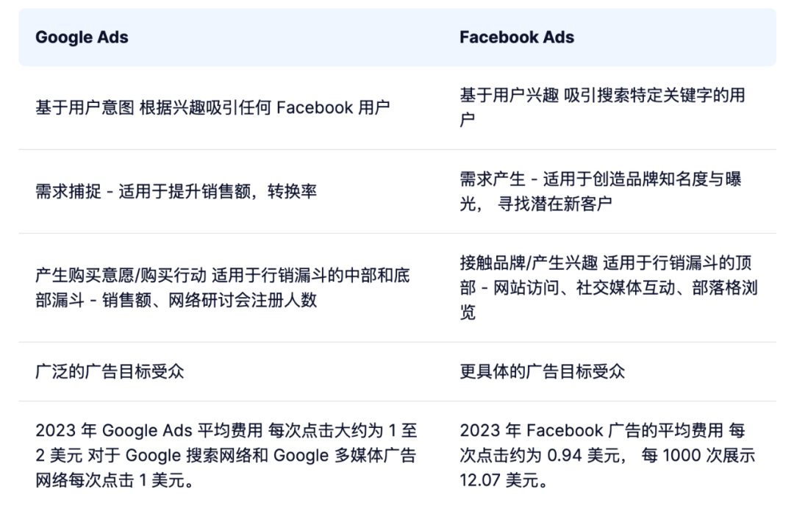
五、谷歌广告活动类型
Google 广告提供各种广告系列类型和广告格式，包括搜索广告（Google 关键字广告）、多媒体广吿、购物广告、应用程式广告和影音广告。您可以从以上五种广告系列选择适合您业务的广告活动类型，并开始在 Google Ad Manager 上设置和开启广告。
1. Google 搜索广告（Google 关键字广告）
搜索广告系列也称为 “Google 关键字广告”，是一种文字类型的广告，当用户搜索相关关键字时，它会出现在 Google 的搜索结果页上。一般当这类型广告出现在搜索结果页面上，网址旁边有黑色 “广告” 符号。

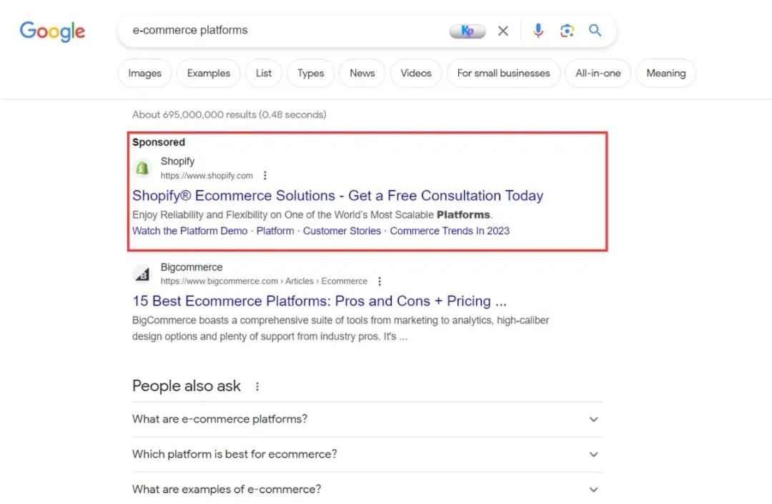
2. Google 多媒体广告
多媒体广告是一种出现在 Google 多媒体广告网络内网站上的视觉广告，以图片、横幅、视频等形式展现，若您有很多广告素材资源，在这个广告类型能有更好的发挥。它可以覆盖 90% 以上的互联网用户，浏览过网站的受众投递广告，您的广告会埋藏在消费者正在浏览的那些网站、部落格中。

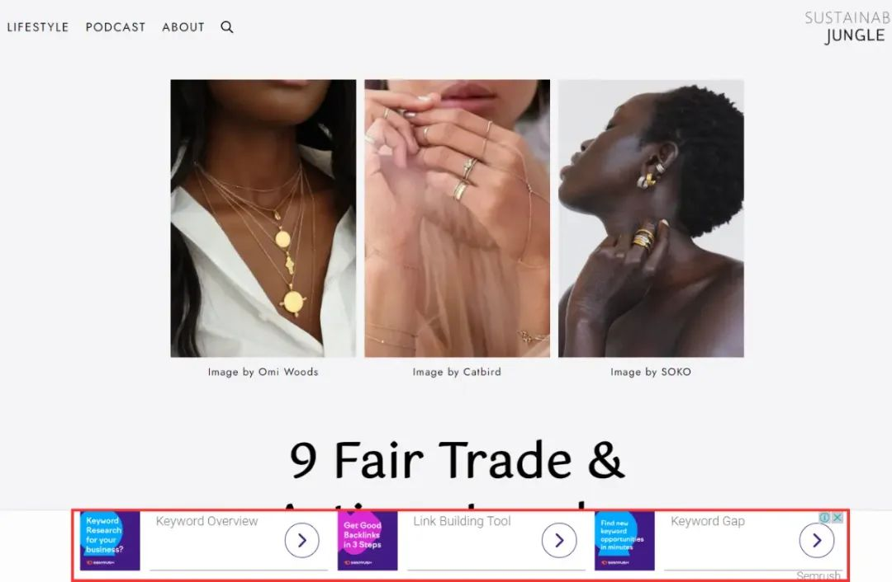
3. Google 视频广告
影片广告出现在 YouTube 和其他影片相关的媒体上，影片广告系列有多种不同的形式，例如：在影片开始前播放的广告、可跳过的影片广告、不可跳过的影片广告等。影片广告属于营销漏斗上层，透过扩大触及目标受众，强化消费者对您品牌、服务的印象。

4. Google 购物广告
购物广告是显示在Google 搜寻页面上的产品资讯，广告主不需要撰写文案，只需上传产品图片、产品资讯，广告便会直接向客户展示您的产品详情，属于「被动式行销」，这有助于推动有需求的消费者的购买意愿，并促成转换。
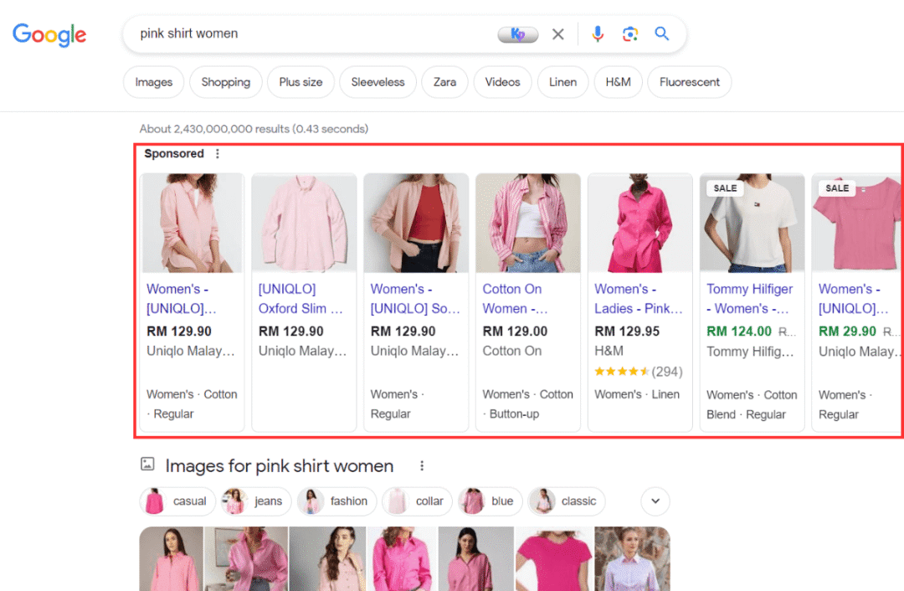
5. Google 应用程式广告
透过应用程式广告活动，您就能接触到几乎所有 Google 资源上的使用者，包含 Google 搜索网络、YouTube、Google Play、Google 多媒体广告网络，以及其他应用程式等。它的目标是提升应用程式的下载安装数，广告素材会来自于您在 Google Play 商店放的推广图。如果您想推广 App 而非网站，那么 Google 应用程式广告就非常合适。
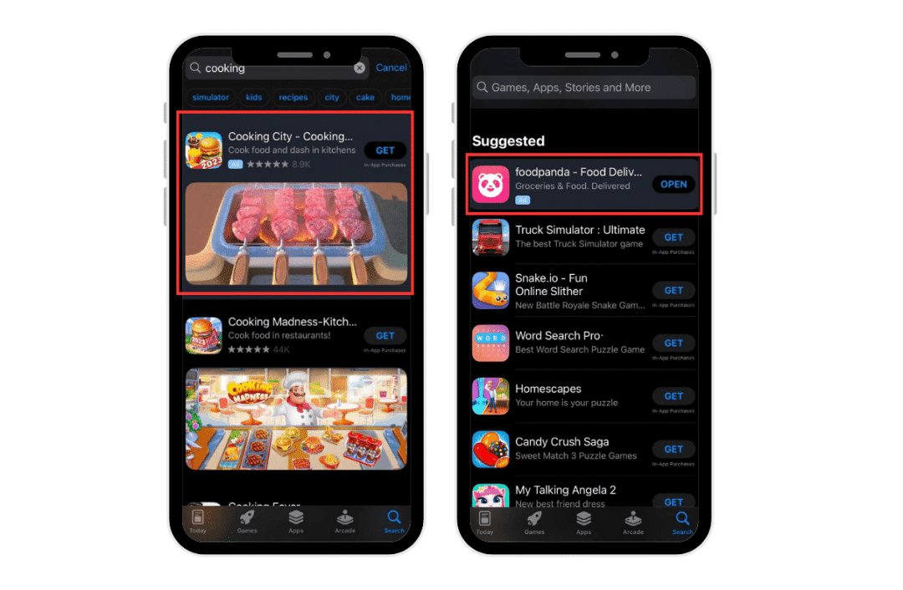
六、谷歌广告内常见术语
在开始使用 Google 广告设置之前，您应该熟悉一些有关 Google 广告的基本术语，这些术语将协助您更轻松去设置 Google 广告，并打造成功的广告策略。
1. 广告系列类型：Google 广告中的顶级结构，您可以在其中设置广告目标、预算和广告展示位置设置。Google 会根据您选择的目标，推荐最适合您的广告系列类型。Google Ads 广告系列类型包括：
搜索：搜索结果上的文字广告
多媒体：网站上的图片广告
影片：YouTube 上的影片广告
购物：Google 上的产品列表
探索：在线上源中的图片广告
应用程式：在多个渠道上推广您的应用程式
本地：在许多渠道上宣传您业务的位置
智能：简化您的营销活动
效果最大化：在所有渠道中寻找高价值客户
2. 多媒体联播网：多媒体联播网，也称Google Display Network (GDN)，是指超过两百万个网站，以及与Google 本身相关的产品以及应用程式，都能够展示Google 的广告、YouTube、Gmail 等网站与应用程式，可以触及全球超过90% 的网络使用者，是相当庞大的广告网络。
3. 转化率：用户点击广告后完成预期目标的比率，例如：进行购买、订阅电子报，注册为新用户，或填写联系表格等。
4. 关键字：关键字是当用户想要寻找产品或服务时，在搜索引擎中输入的相关字词或片语。
5. 广告附加信息：添加到广告中的额外详细信息，例如：电话号码、网页连结、地址、优惠资讯、应用程式等。
6. 出价策略：Google 提供七种不同的出价方式，其中分为自动化出价及手动出价，自动化出价可以让广告主省下许多测试时间与步骤，让系统利用即时数据分析，找出适合的出价金额外，帮助广告主省下许多调整广告的时间，让广告操作保有更大弹性。
7. 排除关键字：用户输入与关键字相似，但又和您网站无关的字词时，就不会出现您的网站，可减少非目标客户点击的可能。
8. 展示次数：您的广告向用户展示的次数。
9. 点击率 (CTR)：广告收到的点击次数除以广告展示次数，它衡量广告带来点击率的能力。
10. 每次点击费用 (CPC)：您为广告的每次点击支付的金额。
11. 广告排名：广告在搜索结果页上的位置，广告排名由竞价金额、广告质量和广告附加信息等因素决定。值越高，您的排名就越好。
12. 质量得分：Google 用于衡量关键字、广告、网页以及搜索引擎结果页面 (SERP) 过去的表现等相关性指标。更高的质量得分可以带来更低的成本和更好的广告排名。
七、开始设定您的谷歌广告
第 1 步：创建 Google 广告帐户。
前往 Google Ads 网站，并点击 “立即开始”。使用您的 Google 广告帐户登录；如果您没有帐户，请创建一个新帐户。

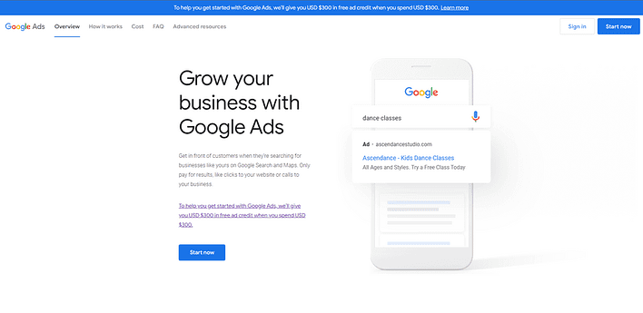
第 2 步：设定您的 Google 广告目标。
您想要用户在看到您的广告时执行什么动作？选择您的主要营销活动目标，例如：网站流量、销售额、潜在客户或品牌知名度。
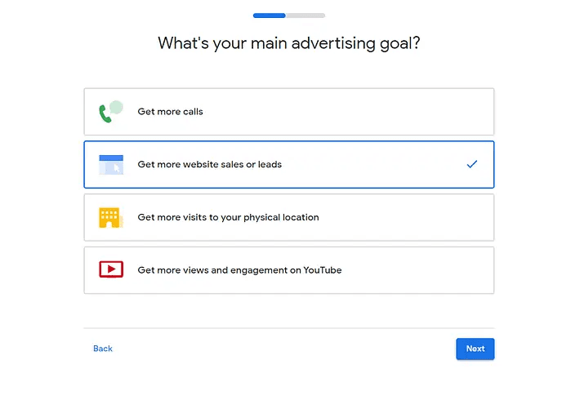
第 3 步：制作 Google 广告。
选择与您的营销目标相符的广告系列类型，常见选项包括搜寻（关键字广告）、多媒体、影片、购物或应用程式。完成广告的内容，包括：标题、描述和 CTA 号召性用语，撰写引人注目的广告文案，突出您的产品或服务的优势。
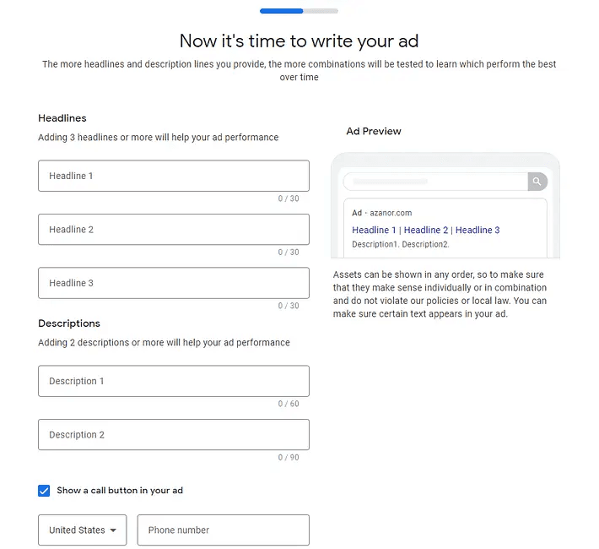
第 4 步：选择 Google 广告关键字。
您想让 Google 帮您将广告推给谁？您的受众在搜寻您产品或服务时，会输入哪些字词？关键字是搜寻广告的运作核心之一，如果没有设定正确的关键字，广告就无法被目标受众所触发，也会导致广告成效不佳。
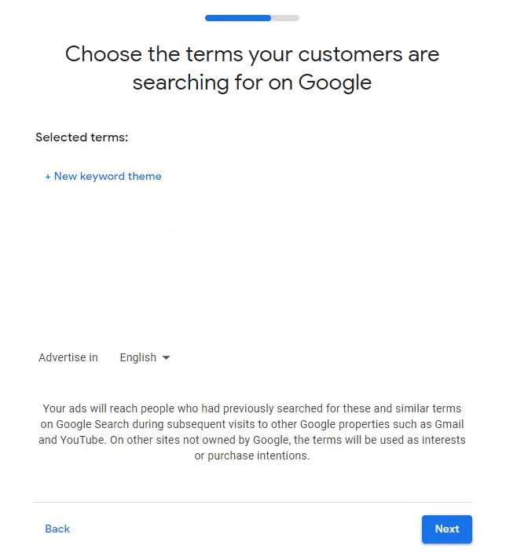
第 5 步：选择 Google 广告的地理位置。
您可以使用Google 广告指定地区功能，并在选定的地理区域显示广告，可指定的选项包括：国家/地区、国家/地区内的区域、某地区附近的半径范围，或由地标景点、商家所在地点等等。指定地区功能会锁定广告的放送地区，为商家找到理想客群。这种指定目标有助于提高投资报酬率。
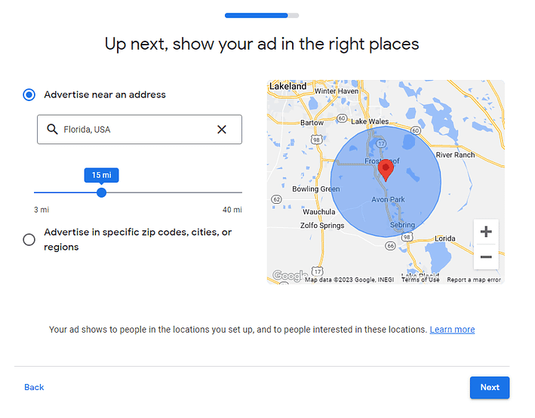
第 6 步：设置您的 Google 广告预算。
在Google 广告中，您可以根据广告目标及每日愿意支付的平均金额，决定每个广告活动的每日预算。之后，可以选择您的出价策略（手动或自动），并设置广告活动的开始和结束日期。
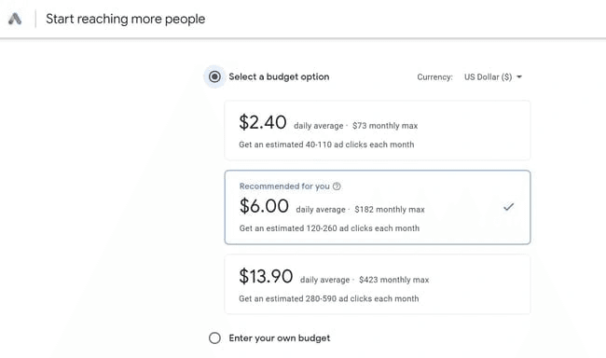
第 7 步：发布您的活动。
设置完所有内容后，请检查您的广告系列设置、广告组设置、广告内容和关键字。如果一切确认没问题，请点击 “保存” 或 “开启” 按钮来启动您的 Google 广告活动。

